2023年度攀枝花市西区总工会部门决算
目录

公开时间：2024年10月25日

第一部分部门概况 4
一、部门职责 4-5
二、机构设置 5
第二部分 2023年度部门决算情况说明 6
一、收入支出决算总体情况说明 6
二、收入决算情况说明 6-7
三、支出决算情况说明 7
四、财政拨款收入支出决算总体情况说明 7-8
五、一般公共预算财政拨款支出决算情况说明 8-11
六、一般公共预算财政拨款基本支出决算情况说明 11
七、财政拨款“三公”经费支出决算情况说明 11-12
八、政府性基金预算支出决算情况说明 13
九、国有资本经营预算支出决算情况说明 13
十、其他重要事项的情况说明.......................................................................13-14
第三部分名词解释 15-17
第四部分附件 18-32
第五部分附表 33
一、收入支出决算总表
二、收入决算表
三、支出决算表
四、财政拨款收入支出决算总表
五、财政拨款支出决算明细表
六、一般公共预算财政拨款支出决算表
七、一般公共预算财政拨款支出决算明细表
八、一般公共预算财政拨款基本支出决算明细表
九、一般公共预算财政拨款项目支出决算表
十、政府性基金预算财政拨款收入支出决算表
十一、国有资本经营预算财政拨款收入支出决算表
十二、国有资本经营预算财政拨款支出决算表
十三、财政拨款“三公”经费支出决算表

第一部分 部门概况

部门职责
1.负责组织协调辖区企业、事业、政府机关单位建立工会组织。
2.负责已建立工会组织和未建立工会组织的企业、事业、政府机关单位工会经费收缴，并下拨、补助基层工会工作经费，做好“两个普遍”工作（普遍建会、普遍建立工资集体协商机制）。建立三方（职工、业主、政府）协调机制，发挥好工会组织的桥梁和纽带作用。组织职工，切实维权。
3.负责困难职工、下岗职工、低收入职工、农民工的生活状况调查并进行救助。
4.负责辖区内的下岗失业职工、农民工进行再就业培训，使他们重新走上新的工作岗位。配合纪检、安监等部门对企业进行安全检查，并对企业职工的劳动保护状况、工资集体协商状况进行监督检查，促进职工与业主间的劳资关系和谐发展。
5.负责组织协调辖区企业实行厂务公开，民主管理工作全面开展。
6.负责对街道（镇）、社区工会工作进行业务指导。
7.负责辖区内所有企业、事业、政府机关工会法人的办证工作和建立工会组织的指导作用。

二、机构设置
西区总工会下属二级预算单位0个，其中行政单位0个，参照公务员法管理的事业单位0个，其他事业单位0个。
纳入西区总工会2022年度部门决算编制范围的二级预算单位包括：无

第二部分 2023年度部门决算情况说明

- 收入支出决算总体情况说明
2023年度收、支总计均为246.26万元。与2022年度相比，收、支总计各减少46.51万元，下降18.87%。主要变动原因是员经费减少。
（图1：收、支决算总计变动情况图）（柱状图）
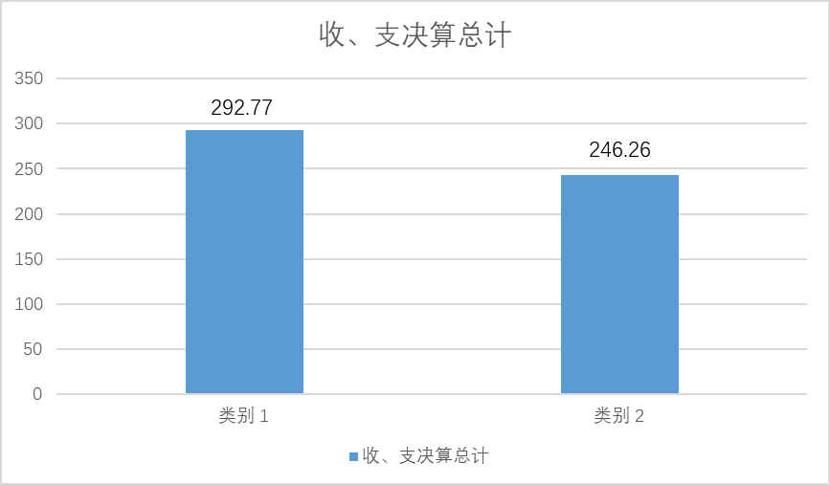
- 收入决算情况说明

2023年度本年收入合计246.26万元，其中：一般公共预算财政拨款收入243.26万元，占98.98%；政府性基金预算财政拨款收入3万元，占1.02%；国有资本经营预算财政拨款收入0万元，占c%；上级补助收入0万元，占0%；事业收入0万元，占0%；经营收入0万元，占0%；附属单位上缴收入0万元，占0%；其他收入0万元，占0%。

（图2：收入决算结构图）（饼状图）
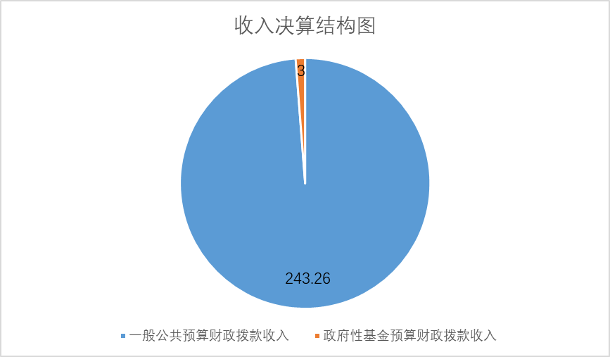
- 支出决算情况说明

2023年度本年支出合计246.26万元，其中：基本支出243.26万元，占98.98%；项目支出3万元，占1.02%；上缴上级支出0万元，占0%；经营支出0万元，占0%；对附属单位补助支出0万元，占0%。
（图3：支出决算结构图）（饼状图）
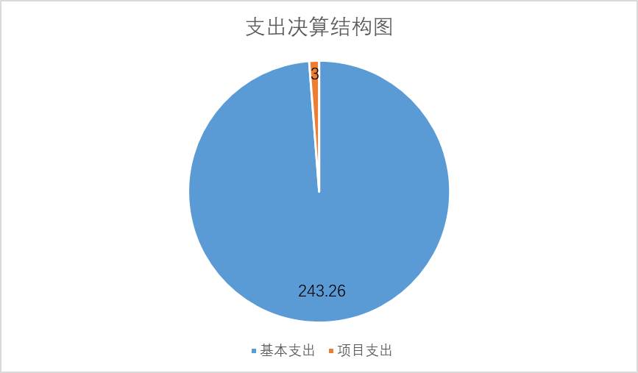

四、财政拨款收入支出决算总体情况说明
2023年度财政拨款收、支总计均为246.26万元。与2022年度相比，财政拨款收、支总计各减少46.51万元，下降18.87%。主要变动原因是人员经费减少。
（图4：财政拨款收、支决算总计变动情况）（柱状图）
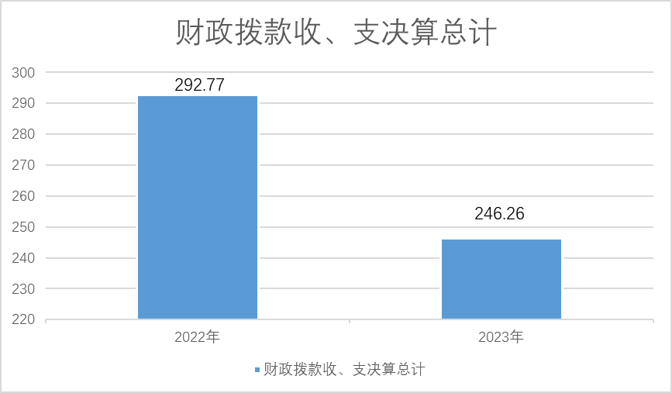

五、一般公共预算财政拨款支出决算情况说明

（一）一般公共预算财政拨款支出决算总体情况
2023年度一般公共预算财政拨款支出243.26万元，占本年支出合计的98.98%。与2022年度相比，一般公共预算财政拨款支出减少49.51万元，增长/下降20.35%。主要变动原因是人员经费减少。
（图5：一般公共预算财政拨款支出决算变动情况）（柱状图）
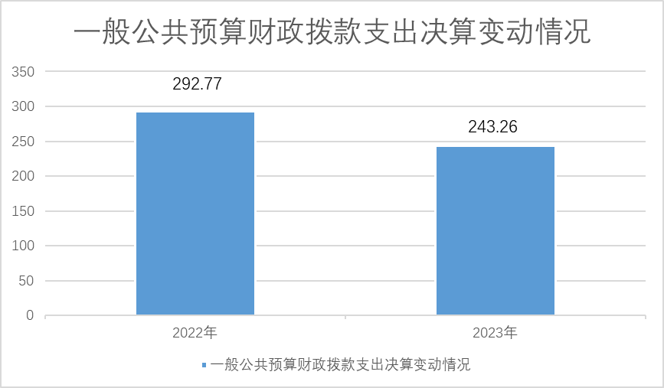

（二）一般公共预算财政拨款支出决算结构情况
2023年度一般公共预算财政拨款支出243.26万元，主要用于以下方面:一般公共服务支出187.24万元，占76.97%；教育支出0万元，占0%；科学技术支出0万元，占0%；文化旅游体育与传媒支出0万元，占0%；社会保障和就业支出31.85万元，占13.09%；卫生健康支出13.05万元，占5.37%；住房保障支出11.12万元，占4.57%。
（图6：一般公共预算财政拨款支出决算结构）（饼状图）
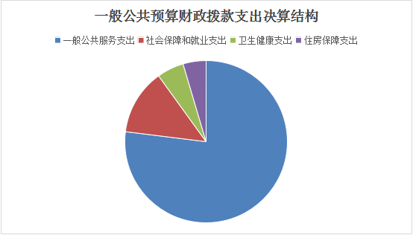

（三）一般公共预算财政拨款支出决算具体情况

2023年度一般公共预算支出决算数为243.26，完成预算100%。其中：
1.一般公共服务（201）群众团体事务（29）行政运行（01）:支出决算为169.38万元，完成预算100%。
2.一般公共服务（201）群众团体事务（29）事业运行（50）:支出决算为17.86万元，完成预算100%。
3.社会保障和就业（208）行政事业单位养老（05）行政单位离退休（01）:支出决算为8.94万元，完成预算100%。
4.社会保障和就业（208）行政事业单位养老（05）机关事业单位基本养老保险缴费（05）：支出决算为15.85万元，完成预算100%。
5.社会保障和就业（208）行政事业单位养老（05）机关事业单位职业年金缴费支出（06）：支出决算为7.06万元，完成预算100%。
6.卫生健康（210）行政事业单位（11）行政单位医疗（01）:支出决算为6.16万元，完成预算100%。
7.卫生健康（210）行政事业单位（11）事业单位医疗（02）:支出决算为0.99万元，完成预算100%。
8. 卫生健康（210）行政事业单位（11）公务员医疗补助（03）:支出决算为5.34万元，完成预算100%。
9. 卫生健康（210）行政事业单位（11）其他行政事业单位医疗支出（99）:支出决算为0.56万元，完成预算100%。
10.住房保障（221）住房改革（02）住房公积金（01）：支出决算为11.12万元，完成预算100%。

六、一般公共预算财政拨款基本支出决算情况说明
2023年度一般公共预算财政拨款基本支出243.26万元，其中：
人员经费161.93万元，主要包括：基本工资、津贴补贴、奖金、伙食补助费、绩效工资、机关事业单位基本养老保险缴费、职业年金缴费、其他社会保障缴费、其他工资福利支出、离休费、退休费、抚恤金、生活补助、医疗费补助、奖励金、住房公积金、其他对个人和家庭的补助支出等。
公用经费81.34万元，主要包括：办公费、印刷费、咨询费、手续费、水费、电费、邮电费、取暖费、物业管理费、差旅费、因公出国（境）费用、维修（护）费、租赁费、会议费、培训费、公务接待费、劳务费、委托业务费、工会经费、福利费、公务用车运行维护费、其他交通费、税金及附加费用、其他商品和服务支出、办公设备购置、专用设备购置、信息网络及软件购置更新、其他资本性支出等。

七、财政拨款“三公”经费支出决算情况说明

（一）“三公”经费财政拨款支出决算总体情况说明
2023年“三公”经费财政拨款支出决算为0万元，完成预算0%，与上年数据持平。

（二）“三公”经费财政拨款支出决算具体情况说明
2023年“三公”经费财政拨款支出决算中，因公出国（境）费支出决算0万元，占0%；公务用车购置及运行维护费支出决算0万元，占0%；公务接待费支出决算0万元，占0%。具体情况如下：
1.因公出国（境）经费支出0万元，完成预算0%。全年安排因公出国（境）团组0次，出国（境）0人。因公出国（境）支出决算与2022年持平。
2.公务用车购置及运行维护费支出0万元,完成预算0%。公务用车购置及运行维护费支出决算与2022年持平。
其中：公务用车购置支出0万元。全年按规定更新购置公务用车0辆，其中：轿车0辆、金额0万元，越野车0辆、金额0万元，载客汽车0辆、金额0万元0。截至2023年12月31日，单位共有公务用车0辆，其中：轿车0辆、越野车0辆、载客汽车0辆。
公务用车运行维护费支出0万元。主要用于所需的公务用车燃料费、维修费、过路过桥费、保险费等支出。
3.公务接待费支出0万元，完成预算0%。公务接待费支出决算与2022年持平。
国内公务接待支出0万元，主要用于执行公务、开展业务活动开支的交通费、住宿费、用餐费等。国内公务接待0批次，0人次（不包括陪同人员），共计支出0万元。
外事接待支出0万元，外事接待0批次，0人次（不包括陪同人员），共计支出0万元。

八、政府性基金预算支出决算情况说明
2023年政府性基金预算财政拨款支出0万元。
- 本经营预算支出决算情况说明
2023年国有资本经营预算财政拨款支出0万元。
- 其他重要事项的情况说明

（一）机关运行经费支出情况
2023年，西区总工会机关运行经费支出160.20万元，比2022年增加2.82万元，增长3.06%（与2022年决算数持平）。主要原因是本年度公用经费增加。

（二）政府采购支出情况
2023年，西区总工会政府采购支出总额0万元，其中：政府采购货物支出0万元、政府采购工程支出0万元、政府采购服务支出0万元。授予中小企业合同金额0万元，占政府采购支出总额的0%，其中：授予小微企业合同金额0万元，占政府采购支出总额的0%。

（三）国有资产占有使用情况
截至2023年12月31日，西区总工会共有车辆0辆，其中：主要领导干部用车0辆、机要通信用车0辆、应急保障用车0辆、其他用车0辆。单价100万元以上专用设备0台（套）。

（四）预算绩效管理情况
根据预算绩效管理要求，本部门在2023年度预算编制阶段，组织对送温暖帮扶专项经费项目等1个项目开展了预算事前绩效评估，对1个项目编制了绩效目标，预算执行过程中，选取1个项目开展绩效监控。
组织对2023年度一般公共预算、政府性基金预算、国有资本经营预算、社会保险基金预算以及资本资产、债券资金等全面开展绩效自评，形成区总工会部门整体绩效自评报告、送温暖帮扶专项经费开展了预算事前绩效评估，对送温暖帮扶专项经费项目编制了绩效目标，预算执行过程中，选取送温暖帮扶专项经费项目开展绩效监控，年终执行完毕后，对送温暖帮扶专项经费项目开展了绩效自评。同时，本部门对2023年部门整体开展绩效自评，《2023年西区总工会部门整体绩效评价报告》见附件（第四部分）。

- 名词解释

1.财政拨款收入：指单位从同级财政部门取得的财政预算资金。
2.事业收入：指事业单位开展专业业务活动及辅助活动取得的收入。
3.经营收入：指事业单位在专业业务活动及其辅助活动之外开展非独立核算经营活动取得的收入。
4.其他收入：指单位取得的除上述收入以外的各项收入。
5.使用非财政拨款结余（含专用结余）：指事业单位使用以前年度积累的非财政拨款结余弥补当年收支差额的金额。
6.年初结转和结余：指以前年度尚未完成、结转到本年按有关规定继续使用的资金。
7.结余分配：指事业单位按照会计制度规定缴纳的所得税、提取的专用结余以及转入非财政拨款结余的金额等。
8.年末结转和结余：指单位按有关规定结转到下年或以后年度继续使用的资金。
1.财政拨款收入：指单位从同级财政部门取得的财政预算资金。
2.一般公共服务（类）群众团体事务（款）行政运行（项）:指一般公共服务、群众团体事务、行政运行。
3.一般公共服务（类）群众团体事务（款）事业运行（项）: 指一般公共服务、群众团体事务、事业运行。
4.一般公共服务（类）群众团体事务（款）其他群众团体事务（项）: 指一般公共服务其他群众团体事务。
5.社会保障和就业（类）行政事业单位养老（款）行政单位离退休（项）: 指行政事业单位养老开支的离退休。
6.社会保障和就业（类）行政事业单位养老（款）机关事业单位基本养老保险缴费（项）：指机关事业单位实施养老保险制度由单位缴纳的基本养老保险支出。
7.卫生健康（类）行政事业单位（款）行政单位医疗（项）: 指财政部门集中安排的行政单位基本医疗保险缴费经费，未参加医疗保险的行政单位的公费医疗经费，按国家规定享受离休人员待遇人员的医疗经费。
8.卫生健康（类）行政事业单位（款）事业单位医疗（项）: 指财政部门集中安排的事业单位基本医疗保险缴费经费，未参加医疗保险的事业单位的公费医疗经费，按国家规定享受离休人员待遇人员的医疗经费。
9.卫生健康（类）行政事业单位（款）公务员医疗补助（项）: 指财政部门集中安排的公务医疗补助经费。
10.住房保障（类）住房改革（款）住房公积金（项）：指行政事业单位按人力资源和社会保障部、财政部规定的基本工资和津贴补贴以及规定比例为职工缴纳的住房公积金。
11.基本支出：指为保障机构正常运转、完成日常工作任务而发生的人员支出和公用支出。
12.项目支出：指在基本支出之外为完成特定行政任务和事业发展目标所发生的支出。
13.“三公”经费：指部门用财政拨款安排的因公出国（境）费、公务用车购置及运行费和公务接待费。其中，因公出国（境）费反映单位公务出国（境）的国际旅费、国外城市间交通费、住宿费、伙食费、培训费、公杂费等支出；公务用车购置及运行费反映单位公务用车车辆购置支出（含车辆购置税）及租用费、燃料费、维修费、过路过桥费、保险费等支出；公务接待费反映单位按规定开支的各类公务接待（含外宾接待）支出。
14.机关运行经费：为保障行政单位（含参照公务员法管理的事业单位）运行用于购买货物和服务的各项资金，包括办公及印刷费、邮电费、差旅费、会议费、福利费、日常维修费、专用材料及一般设备购置费、办公用房水电费、办公用房取暖费、办公用房物业管理费、公务用车运行维护费以及其他费用。

第四部分 附件

附件1
2023年西区总工会部门整体绩效评价报告
一、部门（单位）基本情况
（一）机构组成。
西区总工会属于社会团体机构，是独立编制和核算的全额拨款行政单位。我单位下设办公室、综合部两个内设机构。
（二）机构职能和人员概况。
机构职能：1.负责组织协调辖区企业、事业、政府机关单位建立工会组织。
2.负责已建立工会组织和未建立工会组织的企业、事业、政府机关单位工会经费收缴，并下拨、补助基层工会工作经费，做好“两个普遍”工作（普遍建会、普遍建立工资集体协商机制）。建立三方（职工、业主、政府）协调机制，发挥好工会组织的桥梁和纽带作用。组织职工，切实维权。
3.负责困难职工、下岗职工、低收入职工、农民工的生活状况调查并进行救助。
4.负责辖区内的下岗失业职工、农民工进行再就业培训，使他们重新走上新的工作岗位。配合纪检、安监等部门对企业进行安全检查，并对企业职工的劳动保护状况、工资集体协商状况进行监督检查，促进职工与业主间的劳资关系和谐发展。
5.负责组织协调辖区企业实行厂务公开，民主管理工作全面开展。
6.负责对街道（镇）、社区工会工作进行业务指导。
7.负责辖区内所有企业、事业、政府机关工会法人的办证工作和建立工会组织的指导作用。
人员概况：西区总工会共有行政编制3名、工勤编制2名、事业编制2名、临聘编制2名。现有在职行政编制人员2名，工勤编制人员2名，事业编制人员1名、参照公务员法管理的事业人员2名、临聘编制人员2名，共9名工作人员；退休人员5名，与去年持平。
（三）年度主要工作任务。
1、对困难职工、下岗职工、低收入职工、农民工的生活状况调查并进行救助。开展冬送温暖（元旦春节慰问困难职工家庭）；夏送清凉（为企业职工、环卫职工送清凉饮品）；春秋助学（对困难职工家庭读书的子女进行救助，圆了孩子们的读书梦想）。
2、对辖区内的下岗失业职工、农民工进行再就业培训，使他们重新走上了新的工作岗位。配合纪检、安监等部门对企业进行安全检查，并对企业职工的劳动保护状况、工资集体协商状况进行监督检查，促进了职工与业主间的劳资关系和谐发展。
（四）部门整体支出绩效目标。
保障单位人员经费，公用经费等行政支出。开展送温暖、困难帮扶活动，为职工办实事，创造和谐社会发挥工会力量。

二、部门资金收支情况
1.部门总体收入情况

2023年本年收入合计246.26万元，其中：一般公共预算财政拨款收入243.26万元，占98.98%；、政府性基金预算财政拨款收入3万元，占1.02%。
2.部门总体支出情况

2023年本年支出合计246.26万元，其中：基本支出243.26万元，占98.98%；项目支出3万元，占1.02%。
3.部门总体结转结余情况
2023年西区总工会总体没有结转结余资金
（二）部门财政拨款收支情况。
1.部门财政拨款收入情况
2023年财政拨款收入243.26万元，其中:一般公共服务收入187.24万元，占89.32%；社会保障和就业收入31.85万元，占4.45%；卫生健康收入13.05万元，占2.52%；住房保障收入11.12万元，占3.71%。
2.部门财政拨款支出情况
2023年财政拨款支出243.26万元，其中:一般公共服务支出187.24万元，占89.32%；社会保障和就业支出31.85万元，占4.45%；卫生健康支出13.05万元，占2.52%；住房保障支出11.12万元，占3.71%。
3.部门财政拨款结转结余情况
2023年西区总工会财政拨款没有结转结余资金。

三、部门预算绩效分析
（一）部门预算总体绩效分析。
2023年收入246.26万元，支出完成246.26万元。项目严格按照绩效目标申报 ，做到事前有审批，事中有监控，事后形成整体绩效报告。本部门的绩效目标制定、目标完成、预算编制等均按照区财政局下达的相关文件指标进行了编制和预算公开，并按相关要求严格执行预算范围内开支。年度内根据工作开展情况进行经费执行，并完成所有预定目标，未发生违规记录。
1.人员类项目绩效分析
（1）部门绩效目标制定情况：为完成2023年度工会各项工作，维持工作正常开展，基本支出经费预算243.26万元，实际支出243.26万元，其中人员支出161.93万元。
数量指标：在职行政编制人员2名，工勤编制人员2名，事业编制人员1名、参照公务员法管理的事业人员2名、临聘编制人员2名，退休人员5名。
质量指标：较好地完成了本年度工会各项工作。
时效指标：2023年1-12月。
成本指标：全年基本支出289.77万元。
（2）部门绩效目标实现情况：2023年收入243.26万元，支出243.26万元。
（3）部门绩效支出情况：2023年区总工会基本支出经费预算243.26万元，实际支出243.26万元，其中人员支出161.93万元。
（4）部门绩效及时处置情况：无。
（5）部门绩效执行进度情况：截止2023年12月执行预算支出243.26万元，预算执行进度为100%。
（6）部门绩效预算完成情况：2023年财政拨款收入为246.26万元， 2023年财政拨款支出为246.26万元，年终预算执行进度达到100%。
（7）部门绩效资金结余率情况：年末结转和结余资金均为零，各预算项目资金结余率均为零。
（8）部门绩效违规记录情况：审计监督、财政检查中未发现部门违纪违规问题。
2.运转类项目绩效分析
无
3.特定目标类项目绩效分析
（1）部门绩效目标制定情况：送温暖帮扶专项经费。
（2）部门绩效目标实现情况：2023年收入3万元，支出3万元。
（3）部门绩效支出情况：2023年区总工会春节送温暖帮扶300人，总帮扶资金81.41万元，其中区财政3万元，省市区工会资金78.41万元。
（4）部门绩效及时处置情况：无。
（5）部门绩效执行进度情况：截止2023年12月执行预算支出3万元，预算执行进度为100%。
（6）部门绩效预算完成情况：2023年财政拨款收入为3万元， 2023年财政拨款支出为3万元，年终预算执行进度达到100%。
（7）部门绩效资金结余率情况：年末结转和结余资金均为零，各预算项目资金结余率均为零。
（8）部门绩效违规记录情况：审计监督、财政检查中未发现部门违纪违规问题。
（二）部门预算项目绩效分析。
2023年本部门的绩效目标制定、目标完成、预算编制等均按照区财政局下达的相关文件指标进行了编制和预算公开，并按相关要求严格执行预算范围内开支。年度内根据工作开展情况进行经费执行，并完成所有预定目标，未发生违规记录。
（三）重点领域绩效分析。
2023年度绩效目标按要求随同预算、决算公开一同进行了公开。根据预算绩效管理要求，本单位在年初预算编制阶段，组织对送温暖帮扶项目开展了预算事前绩效评估，对送温暖帮扶项目编制了绩效目标，预算执行过程中，选取送温暖帮扶项目开展绩效监控，年终执行完毕后，对送温暖帮扶项目开展了绩效目标完成情况梳理填报。
本部门按要求对2023年部门整休支出开展绩效自评，从评价情况来看，严格按照区级部门预算编制通知要求，按时完成基础、项目的报送工作，按时完成了预算编制工作，并按时提交部门预算草案，预算编制科学、准确，按照要求压缩“三公经费”经费支出；严格预算执行，项目资金管理使用规范。本部门还自行组织了1个项目绩效评价，通过对送温暖帮扶项目开展项目支出绩效评价，从评价情况来看，该项目目标明确、决策合理、项目管理较规范、满意度高，基本实现了项目预期目标，取行了良好的经济、社会、生态效益。
（四）绩效结果应用情况。
2023年，西区总工会资金运行管理工作严格按照区委、区政府的工作安排，积极履行职责，强化科学管理，保障政策落实，有效发挥了财政资金的使用效率，较好地完成了各项指标任务。在人员经费支出、公用支出方面严格执行区委、区政府的各项制度；在项目经费的使用方面，在保证各项任务顺利完成的同时，严格落实厉行节约的原则，有效压缩不必要的支出；同时，本部门在完成年度工作目标的同时加强了预算收支管理，健全了内部管理制度，优化了内部管理流程，圆满完成了困难职工帮扶各项工作，完成了预定的绩效目标，完成情况良好。
四、评价结论及建议
（一）评价结论。
西区总工会严格按照区级部门预算编制通知和有关要求，按时完成基础项目的报送工作，按时完成了预算编制工作，并按时提交部门预算草案，预算编制科学、准确；严格执行区委、区政府的各项制度，落实厉行节约的原则，有效压缩不必要的支出；严格预算执行，项目资金管理使用比较规范。2023年整体绩效评价为好。
（二）存在问题。
单位各部门衔接不及时，无法及时监控预算绩效实施情况。
（三）改进建议。
针对本部门总体绩效目标完成率来看，基本达到预期指标，完成效果良好。针对不可预见的情况，一是本部门将科学合理的编制部门预算，高度重视部门预算管理、专项预算管理和执行监督力度。二是加强各部门衔接，使预算绩效目标实施进度得到及时反馈，便于及时汇总监控。三是今后多分析研判项目实施内容，细化经费分配，减少偏差，确保资金有效运转，不断提高目标绩效成效。
附表：部门预算项目支出绩效自评表（2023年度）
部门预算项目支出绩效自评表（2023年度）
项目名称
主管部门 |  |  |  |  |  |  | 实施单位 （盖章）
项目基本情况 | 1.项目年度目标完成情况 | 项目年度目标 |  |  |  |  | 年度目标完成情况
项目基本情况 | 1.项目年度目标完成情况 |  |  |  |  |  | 对照年度目标，说明相关任务目标的完成情况（100字以内）
项目基本情况 | 2.项目实施内容及过程概述
预算执行情况（10分） | 年度预算数（万元） | 年初预算 | 调整后预算数 | 预算执行数 |  |  | 预算执行率 | 权重 | 得分 | 原因
预算执行情况（10分） | 总额 | 0.00 | 0.00 | 0.00 |  |  | 0.00% | 10 |  | 1.预算执行率=预算执行数/调整后预算数，预算执行率未达到90%的需说明原因（100字以内）;2.年中发生预算调整的（追加或调减）,应单独说明理由；3.其他资金包括：社会投入资金、银行贷款.
预算执行情况（10分） | 其中：财政资金 | 0.00 |  |  |  |  | 0.00% | / | /
预算执行情况（10分） | 财政专户管理资金 | 0.00 |  |  |  |  | 0.00% | / | /
预算执行情况（10分） | 单位资金 | 0.00 |  |  |  |  | 0.00% | / | /
预算执行情况（10分） | 其他资金 |  |  |  |  |  |  | / | /
绩效指标（90分） | 一级指标 | 二级指标 | 三级指标 | 指标性质 | 指标值 | 度量单位 | 完成值 | 权重 | 得分 | 未完成原因分析
合计 |  | 100
评价结论 | 结合自评情况，说明项目自评总分，说明项目实施取得的成效或成果。（200字以内）
存在问题 | 结合自评情况，分析存在的问题及原因。（200字以内）
改进措施 | 针对项目自评中发现的问题，提出下一步改进完善的意见及有关政策性建议。（200字以内）
项目负责人： |  |  |  |  | 财务负责人：

附件2
2023年送温暖帮扶专专项资金预算项目绩效自评报告
一、项目概况
（一）项目基本情况。
为确保困难职工解困脱困的科学性、规范性、可操作性，根据四川省总工会《关于进一步加强城镇困难职工解困脱困工作的通知》（川工发〔2019〕32 号）和攀枝花市政府办公室《关于进一步做好城镇困难职工解困脱困工作的实施方案》（攀办发〔2019〕45 号）相关规定，我单位严格按照攀总工发【2019】58号文，攀枝花市总工会关于印发《攀枝花市工会困难职工解困脱困认定标准及退出程序》的通知要求制定了帮扶制度，有效发挥了工会组织对困难职工的关怀、帮扶。
（二）实施目的及支持方向。
2023年送温暖帮扶专项预算项目资金，主要用于送温暖帮扶困难职工等费用。项目资金3万元，本年度西区总工会春节送温暖帮扶300人，总帮扶资金81.41万元，其中区财政3万元，省市区工会资金78.41万元。
（三）预算安排及分配管理。
按帮扶对象人数和补助水平足额安排帮扶资金，确保应帮尽帮情况。严格按照帮扶相关规定，规范程序管理，强化动态监管，做到无错帮漏帮。2023年送温暖帮扶项目资金3万元，本年度西区总工会春节送温暖帮扶300人，总帮扶资金81.41万元，其中区财政3万元，省市区工会资金78.41万元。
- 项目绩效目标设置
（一）目标设置情况。首先由帮扶中心负责人经过对困难职工的入户调查，了解职工的困难程度，根据帮扶制度，制定出帮扶方案，由单位领导班子研究决定给予困难职工一定的资金帮扶。
（二）项目自评情况。本年度西区总工会春节送温暖帮扶300人，总帮扶资金81.41万元，其中区财政3万元，省市区工会资金78.41万元，本年度已100%完成了帮扶项目的资金分配。并在帮扶对象中开展了社会帮扶政策落实情况满意度调查，帮扶对象对帮扶政策落实情况满意度达到95%。
二、评价实施
（一）评价目的。
首先由帮扶中心负责人经过对困难职工的入户调查，了解职工的困难程度，根据帮扶制度，制定出帮扶方案，由单位领导班子研究决定给予困难职工一定的资金帮扶。
（二）评价重点。
本年度西区总工会春节送温暖帮扶300人，总帮扶资金81.41万元，其中区财政3万元，省市区工会资金78.41万元。本年度已100%完成了帮扶项目的资金分配。并在帮扶对象中开展了社会帮扶政策落实情况满意度调查，帮扶对象对帮扶政策落实情况满意度达到95%。
（三）评价选点。无
（四）项目情况评价。
本年度西区总工会春节送温暖帮扶300人，总帮扶资金81.41万元，其中区财政3万元，省市区工会资金78.41万元。本年度已100%完成了帮扶项目的资金分配。并在帮扶对象中开展了社会帮扶政策落实情况满意度调查，帮扶对象对帮扶政策落实情况满意度达到95%。
（五）评价组织。
西区总工会共有行政编制3名、工勤编制2名、事业编制2名、临聘编制2名。现有在职行政编制人员2名，工勤编制人员2名，事业编制人员1名、参照公务员法管理的事业人员2名、临聘编制人员2名，共9名工作人员；退休人员5名，与去年持平。
三、绩效分析
（一）指标绩效分析。
1.项目决策。
项目资金申报及批复情况。《关于进一步加强城镇困难职工解困脱困工作的通知》（川工发〔2019〕32 号）、《关于进一步做好城镇困难职工解困脱困工作的实施方案》（攀办发〔2019〕45 号）。
资金计划、到位及使用情况。资金计划。2023年初预算申报送温暖帮扶专项经费项目资金3万元，财政批复3万元。
资金到位。2023年初预算申报送温暖帮扶专项经费项目资金3万元，财政实际到账3万元。资金使用。本年度西区总工会春节送温暖帮扶300人，总帮扶资金81.41万元，其中区财政3万元，省市区工会资金78.41万元，本年度已100%完成了帮扶项目的资金分配。

2.项目管理。按帮扶对象人数和补助水平足额安排帮扶资金，确保应帮尽帮情况。严格按照帮扶相关规定，规范程序管理，强化动态监管，做到无错帮漏帮。2023年送温暖帮扶项目资金3万元，本年度西区总工会春节送温暖帮扶300人，总帮扶资金81.41万元，其中区财政3万元，省市区工会资金78.41万元。
3.项目实施。资金计划。2023年初预算申报送温暖帮扶专项经费项目资金3万元，财政批复3万元。资金到位。2023年初预算申报送温暖帮扶专项经费项目资金3万元，财政实际到账3万元。资金使用。本年度西区总工会春节送温暖帮扶300人，总帮扶资金81.41万元，其中区财政3万元，省市区工会资金78.41万元，本年度已100%完成了帮扶项目的资金分配。
4.项目结果。本年度西区总工会春节送温暖帮扶300人，总帮扶资金81.41万元，其中区财政3万元，省市区工会资金78.41万元。本年度已100%完成了帮扶项目的资金分配。并在帮扶对象中开展了社会帮扶政策落实情况满意度调查，帮扶对象对帮扶政策落实情况满意度达到95%。
（二）专用指标绩效分析
1.产业发展。无
2.民生保障。本年度西区总工会春节送温暖帮扶300人，总帮扶资金81.41万元，其中区财政3万元，省市区工会资金78.41万元。本年度已100%完成了帮扶项目的资金分配。并在帮扶对象中开展了社会帮扶政策落实情况满意度调查，帮扶对象对帮扶政策落实情况满意度达到95%。
3.基础设施。无
4.行政运转。为确保困难职工解困脱困的科学性、规范性、可操作性，根据四川省总工会《关于进一步加强城镇困难职工解困脱困工作的通知》（川工发〔2019〕32 号）和攀枝花市政府办公室《关于进一步做好城镇困难职工解困脱困工作的实施方案》（攀办发〔2019〕45 号）相关规定，我单位严格按照攀总工发【2019】58号文，攀枝花市总工会关于印发《攀枝花市工会困难职工解困脱困认定标准及退出程序》的通知要求制定了帮扶制度，有效发挥了工会组织对困难职工的关怀、帮扶。
（三）个性指标绩效分析。
按帮扶对象人数和补助水平足额安排帮扶资金，确保应帮尽帮情况。严格按照帮扶相关规定，规范程序管理，强化动态监管，做到无错帮漏帮。2023年送温暖帮扶项目资金3万元，本年度西区总工会春节送温暖帮扶300人，总帮扶资金81.41万元，其中区财政3万元，省市区工会资金78.41万元。
四、评价结论
本年度西区总工会春节送温暖帮扶300人，总帮扶资金81.41万元，其中区财政3万元，省市区工会资金78.41万元，本年度已100%完成了帮扶项目的资金分配。并在帮扶对象中开展了社会帮扶政策落实情况满意度调查，帮扶对象对帮扶政策落实情况满意度达到95%。
五、存在主要问题
由于我单位经费有限，希望区财政能适当增加送温暖帮扶专项资金的预算。
六、改进建议
针对本部门总体绩效目标完成率来看，基本达到预期指标，完成效果良好。针对不可预见的情况，本部门将科学合理的编制部门预算，高度重视部门预算管理、专项预算管理和执行监督力度。今后多分析研判项目实施内容，细化经费分配，减少偏差，确保资金有效运转，不断提高目标绩效成效。

第五部分 附表

一、收入支出决算总表

二、收入决算表

三、支出决算表

四、财政拨款收入支出决算总表

五、财政拨款支出决算明细表

六、一般公共预算财政拨款支出决算表

七、一般公共预算财政拨款支出决算明细表

八、一般公共预算财政拨款基本支出决算表

九、一般公共预算财政拨款项目支出决算表

十、政府性基金预算财政拨款收入支出决算表

十一、国有资本经营预算财政拨款收入支出决算表

十二、国有资本经营预算财政拨款支出决算表

十三、财政拨款“三公”经费支出决算表

